**Національний технічний університет України**

**«Київський політехнічний інститут імені Ігоря Сікорського»**

**Факультет інформатики та обчислювальної техніки**

**Кафедра обчислювальної техніки**

**Програмування**

**Лабораторна робота №3**

**«Робота з даними типу str, bytes та bytearray »**

Виконав:

студент групи ІО-63

Братун А.Ю.

Залікова книжка № 6305

Перевірив Новотарський М. А.

Київ 2016 р.

**Лабораторна робота №3**

**Тема**: «Робота з даними типу str, bytes та bytearray ».

**Мета**: вивчити способи створення рядків та даних типу bytes і bytearray, операції над ними. Форматування рядків. Функції та методи роботи з рядками. Налаштування локалі.

**Завдання**:

1. Вивчити матеріал лекцій 7, 8, 9 та 10.

2. Виконати індивідульне завдання лабораторної роботи, вибране відповідно до варіанту.

**Теоретичні основи:**

Створити рядок можна такими способами:

1.За допомогою функції **str**

**Метод format()**

Створити об'єкт типу **bytes** можна у декілька способів.

Спосіб 1. За допомогою функції bytes

Розбивання за роздільником .split

Форматування %s

Перетворити об'єкт типу bytes у рядок дозволяє метод decode(). decode([encoding="utf-8"][,errors="strict"])

**Завдання 1**

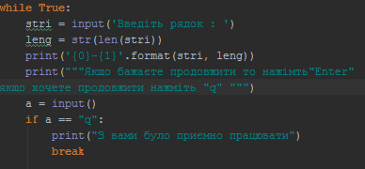

**Завдання 2**

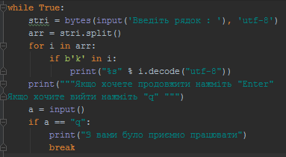

**Контрольний приклад 1**

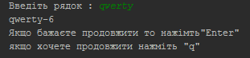

**Контрольний приклад 2**

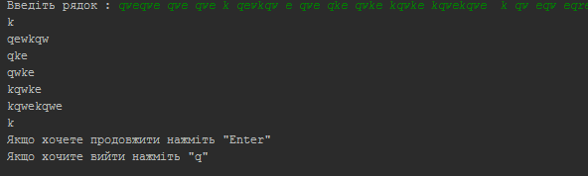

**При виконанні роботи проблем не виникло**